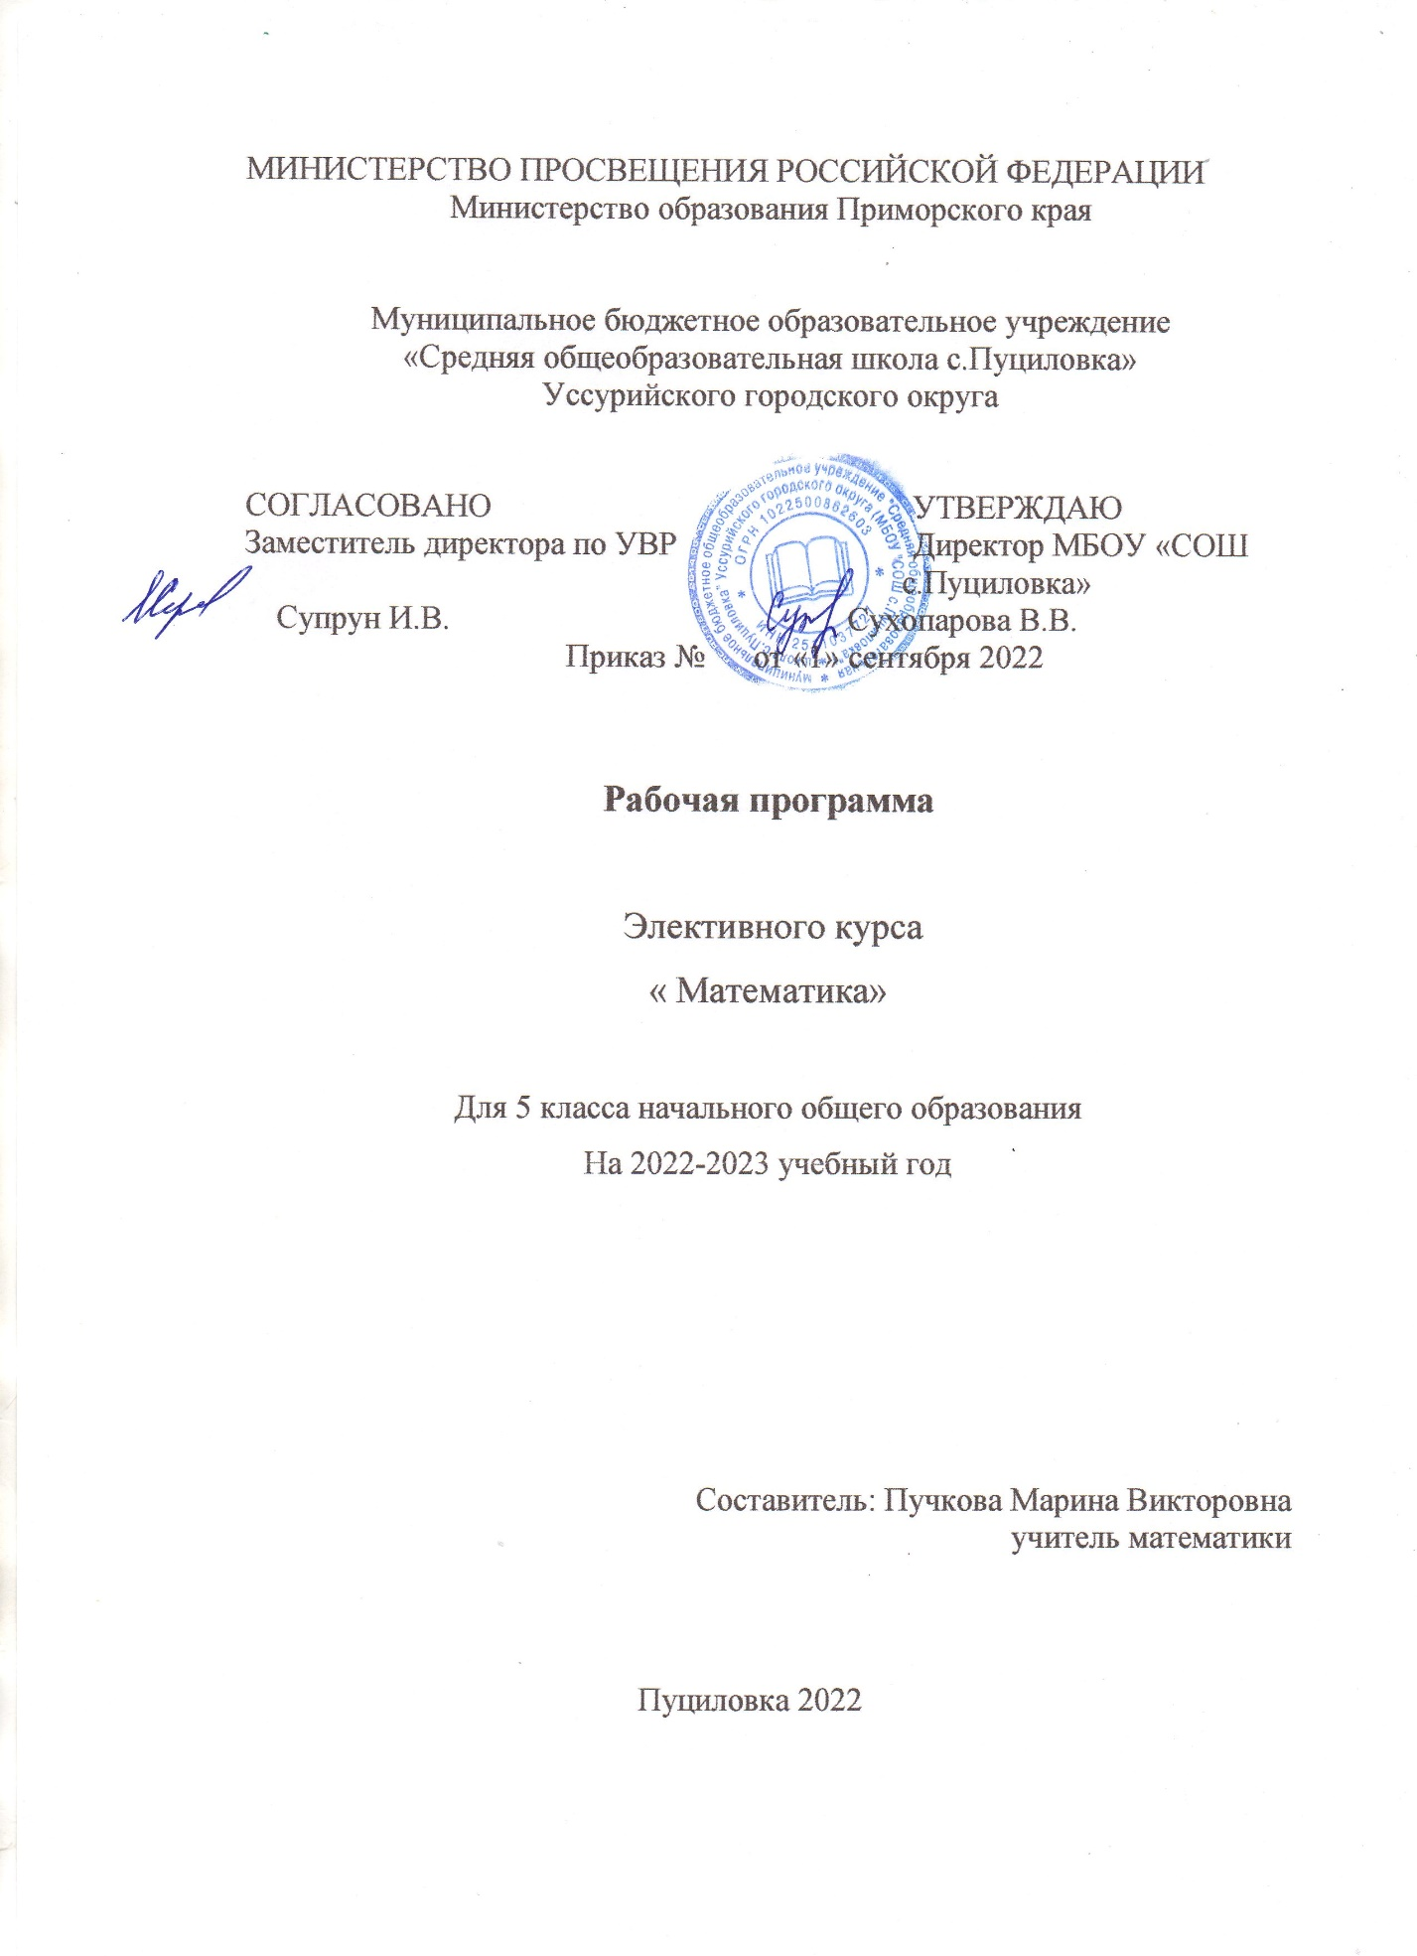

Муниципальное бюджетное общеобразовательное учреждение
«Средняя общеобразовательная школа с.Пуциловка»
Согласовано
УТВЕРЖДАЮ
Директор
МБОУ «СОШ с.Пуциловка»
Сухопарова В.В.
«28» августа 2022

ЗДУВР
МБОУ «СОШ с.Пуциловка»
//Супрун И.В../
" 28 " августа 2022 г
Программа элективного курса

Усовершенствование логического мышления при решении задач по

математике
5 класс
2022- 2023 учебный год

С. Пуциловка
2022

Пояснительная записка.
Элективный курс «Усовершенствование логического мышления при решении задач по математике» для учащихся 5 класса имеет общеобразовательный характер, играет большую роль в развитии логического мышления учащихся. Темы занятий каждой главы независимы друг от друга и могут изучаться в любом порядке. Изучаемый материал примыкает к основному курсу, дополняя его материалами занимательного характера при минимальном расширении теоретического материала. Сложность задач нарастает постепенно. Задачи каждой темы анализируются и для них указываются способы решения, которые иллюстрируют примерами. Данный элективный курс рассчитан на 34 часа. Занятия будут проводиться последовательно 1 раз в неделю. На занятиях предполагается использовать красочные таблицы, схемы, раздаточный материал. В ходе изучения материала данного курса целесообразно сочетать такие формы организации учебной работы, как практикумы по решению задач, частично-поисковую деятельность. Немаловажная роль здесь отводится дидактическим играм - современному и признанному методу обучения и воспитания, обладающему образовательной, развивающей и воспитывающей функциями, которые действуют в органическом единстве.
Формирование важнейших умений и навыков происходит на фоне развития умственной деятельности - дети учатся анализировать конкретные экономические ситуации, замечать существенное, выявлять общее и делать выводы, переносить известные примеры и нестандартные ситуации, в том числе и встречающиеся в прессе, находить пути их решения.
На занятиях уделяется внимание развития речи: учащимся предлагается объяснять свои действия, доказывать свою точку зрения по поводу конкретного жизненного процесса или явления, ссылаться на известные правила, факты, высказывать догадки, предлагать способы решения, задавать вопросы, вести переговоры, публично выступать.
Результаты деятельности учащихся на элективных курсах проявляются: в 5 - 6 классах - успешность учащихся в учебной работе основного курса, расширение кругозора; развитие логического мышления.
Результат работы учащихся по данной программе должен быть таким: развитие интереса к математике; углубление материала основного курса, расширение кругозора; развитие логического мышления.
Инструментарием для оценивания результатов могут быть: тестирование; творческие работы по желанию.
Цель данного элективного предмета: повышение уровня математической культуры учащихся.

Задачи:
• расширить рамки школьной программы;
- сформировать высокий уровень активности, раскованности мышления, проявляющейся в продуцировании большего количества разных идей, возникновении нескольких вариантом решения задач;
- развить интерес к математике;
- способствовать развитию логического мышления, памяти.

Учебно-тематический план элективного курса:
№ занятия | Содержание учебного материала | Кол-  во  часов
 | Занимательное в математике | 5
1 | Магические квадраты. | 1
2 | Ребусы, головоломки, кроссворды. | 1
3 | Математические фокусы. | 1
4 | Занимательный счёт. | 1
5 | Математические игры. | 1
 | Задачи на разрезание. | 4
6 | Простейшие геометрические фигуры. | 1
7, 8 | Задачи на разрезание. | 2
9 | Закончить рисунок по образцу. | 1
 | Логические задачи | 10
10, 11 | Табличный способ решения задач. «Где же правда?» (задачи о лгунах). | 2
12, 13,14 | «Графы, множества» (решение задач с помощью графов и графиков). | 3
15, 16 | Решение задач путем логическиз рассуждений.  «Переправа, переправа. Берег левый, берег правый» (логические задачи о переправах). | 2
17, 18, 19 | Решение разных логических задач. «Можно ли обыграть противника?» (игровые логические задачи). Игра «Ним». | 3

 | Математика на службе человека. | 8
20, 21 | Математика в моей жизни. Числовые | 2
22 | ребусы.  Математика в быту. Выполнение измерений для домашнего ремонта. | 1
23, 24 | Математика на службе кулинара. Конкурс «Знаете ли вы...» | 2
25, 26 | Математика делового человека. Игра «Математик-бизнесмен». | 2
27 | Задачи на совместную работу. | 1
28-33 | Олимпиадные задачи | 6
34 | Итоговое занятие. | 1

